ATIVIDADES PARA TURMAS DO JARDIM I
SEMANA DE 26/07 a 30/07/2021
ROTEIRO SEMANAL
SEGUNDA-FEIRA 26/07
CONTEÚDO: HIGIENE.
OBJETIVO:
- Identificar as partes do corpo;
- Estimular os hábitos de higiene pessoal;
- Demonstrar a importância dos cuidados com o corpo e da higiene para a saúde;

ATIVIDADE: HIGIENE PESSOAL E A SAÚDE.
LINK: HTTPS://WWW.YOUTUBE.COM/WATCH?V=UTXMQ9S2YS8

PASSO 1:
Após assistir o vídeo converse com a criança sobre a importância de ter hábito de higiene. em seguida, faça a brincadeira: CHEFINHO MANDOU
COMO BRINCAR
Diga a criança:
_ Chefinho mandou!
E a criança vai responder:
- Fazer o quê?
O adulto responde:
-Pegar uma pasta de dente...
A criança irá correr para pegar os produtos de higiene que o “chefinho” mandar.
Depois de pegar todos os produtos solicitados, converse sobre cada um deles, qual a sua utilidade no nosso dia a dia. em seguida tire uma foto da criança com todos os produtos e mande para a professora.

TERÇA-FEIRA 27/07
CONTEÚDO: CUIDADOS COM A ÁGUA.
OBJETIVO:
- Adotar, por meio de atitudes cotidianas, medidas para economizar e preservar a água.
ATIVIDADE: ASSISTIR O VÍDEO: CLUBINHO SALVAS VIDAS
LINK: https://www.youtube.com/watch?v=pMvVDGph418

PASSO 1: Após assistir o vídeo converse com a criança sobre o tema. De onde vem a água? Quais as características da água? Como a água chega em nossas casas? Qual a importância da água em nossa vida? Em seguida pedir para à criança que observe se há um riacho, rio, lagoa, próximos da sua casa. Explique que a água que chega em nossas casas vem de alguma rio, por isso além de economizar a água que sai das nossas torneiras é muito importante também, preservar os rios para que nunca nos falte água.
PASSO 2: Agora vamos fazer uma experiência para ver como a água é fundamental em nossa vida:
Feche as torneiras por 1 hora e durante este período tente não abrir por nada. Depois nos conte através de áudio ou vídeo, como foi essa experiência, em quais momentos você e sua família precisou utilizar água, se vocês sentiram muita falta deste bem precioso.

QUARTA-FEIRA 28/07

CONTEUDO: Brinquedos ecológicos
OBJETIVO: Transformar simples materiais em brinquedos, incentivar atividades que envolvam criatividades.
ATIVIDADE: Bolha de sabão com garrafa pet

MATERIAIS: Garrafas pequena, água e sabão.

DESENVOLVIMENTO:
Pegar uma garrafa pet pequena, recortar ao meio da garrafa, na tampinha da garrafa fazer um buraquinho por onde irão sair as bolinhas de sabão. Na parte debaixo colocar água com detergente e brincar assoprando a parte do gargalo formando as bolinhas de sabão
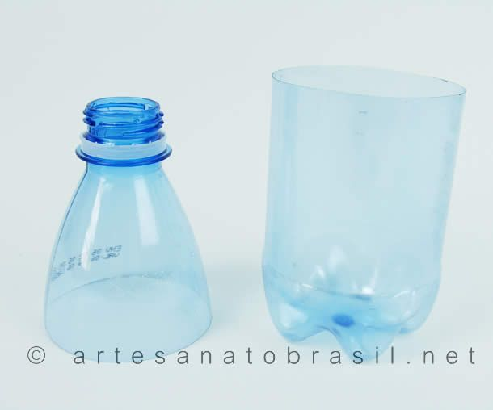

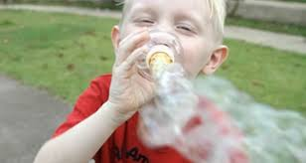

QUINTA-FEIRA 29/07

CONTEUDO: Brincadeiras: corpo e movimento.
OBJETIVO: Desenvolver a atenção o equilibrio a concentração.
DESENVOLVIMENTO.
A criança irá pegar a bola, prende-la entre as pernas e tentar pular para frente, para trás, para a direita e para a esquerda.
OBJETIVO manter a bola presa enquanto pula.

SEXTA-FEIRA 30/07/21

CONTEÚDO: Artes
OBJETIVO:
- Explorar a imaginação e a criatividade;
- Contribui para motricidade fina.

ATIVIDADE: Dobraduras de peixe
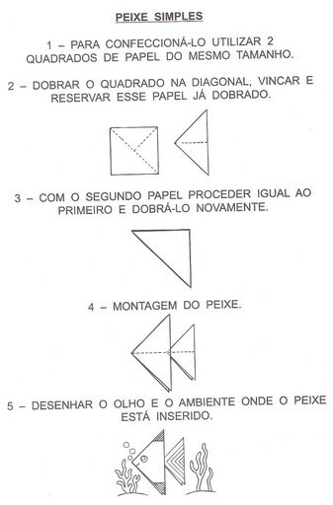
Agora que você aprendeu a fazer o peixinho pegue uma folha de papel faça um ambiente bem bonito, faça um lindo lago com sua criatividade e cole seu peixinho de papel.

EMEI CHÁCARAS ACARAÍ

ATIVIDADES PARA TURMA DO JARDIM I

SEMANA DE 02/08 a 06/08/2021

ROTEIRO SEMANAL

SEGUNDA-FEIRA 02/08

CONTEÚDO: Proteção contra o Bullying

OBJETIVO: Conscientizar sobre o respeito às diferenças entre as pessoas, ensinar a criança comunicar aos pais atitudes indesejadas que as deixem tristes, fortalecer cotidianamente relações de amizade, cooperação, solidariedade, cuidado entre as pessoas, aprender a socializar sentimentos e respeitar as diferenças.

ATIVIDADE: Recorte e colagem
Assistir o vídeo: https://youtu.be/DK-qeFsMA_U?t=8

Conversar com a família e destacar as atitudes que a criança deve ter frente aos colegas que reagem negativamente contra as pessoas que apresentam características físicas e psicológicas diferentes.

MATERIAL: Sulfite, canetinha, giz de cera, recorte e colagem de pessoas diferentes.

DESENVOLVIMENTO: Pesquisar em revistas fotos de pessoas com características diversas e conversar com a família o que a pessoa deve estar sentindo. Se alegria, ou tristeza e o porquê de cada sentimento.

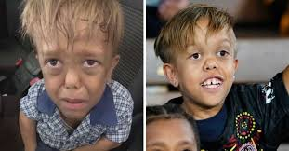

TERÇA-FEIRA 03/08

Conteúdo: Coronavírus
Objetivo: Compreender a importância dos cuidados e atitudes para prevenção de doenças.
Atividade: Vídeo como prevenir doenças.
LINK: https://www.youtube.com/watch?v=L5Z5mP6vdzA
Passo 1: Após assistir o vídeo com a criança, converse com ela sobre os perigos que corremos e quais os cuidados devemos ter para evitar que o Coronavírus
Passo 2: Agora com a ajuda do adulto responsável, grave um vídeo explicando, o que devemos fazer para nos livrar do Coronavírus.

QUARTA-FEIRA 04/08

CONTEÚDO: Folclore
ATIVIDADE: Assistir o vídeo e Cantar a música - Lá vem o Pato

OBJETIVO: Movimentar-se ritmicamente ao som de músicas de diferentes gêneros, Imitar diferentes expressões faciais. Cantar canções conhecidas e imitar gestos que as acompanham.
MATERIAIS: Folha sulfite, canetinha, giz de cera ou lápis de cor.

VÍDEO: https://youtu.be/z8-yWOXXJ4Y?t=26

DESENVOLVIMENTO: Assista o vídeo, cante a música e logo em seguida pegue os materiais citados acima e faça uma ilustração bem bonita da letra da música
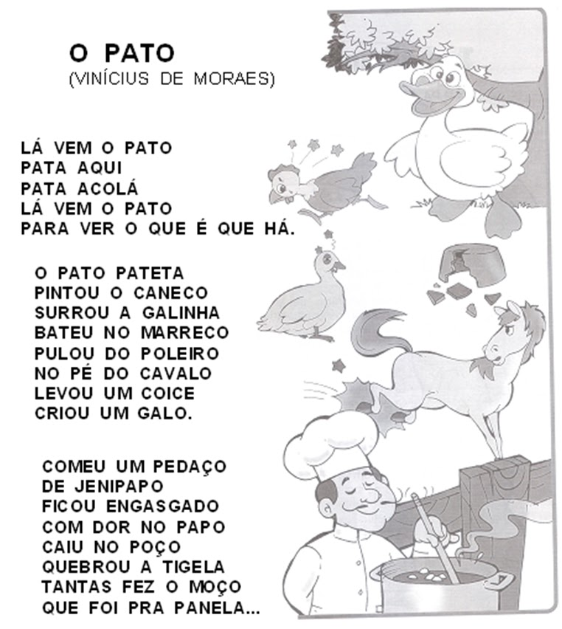

QUINTA-FEIRA 05/08

CONTEÚDO: Festas do povo

OBJETIVO: Desenvolver a oralidade, reconhecer a cultura brasileira, conhecer lendas e cantigas, usar a imaginação e criatividade.

ATIVIDADE: Fantoche da cuca.
VÍDEO: https://youtu.be/9eLv1r6Fgsc

MATERIAIS:
- Caixinhas variadas (pelo menos duas de mesmo tamanho para cada criança): pasta dente, chá, leite, remédio….
- Tinta verde
- Papel ou Retalhos de EVA brancos
- Retângulos vermelho de papel ou feltro do tamanho interno das caixas
- Tesoura, cola quente e durex
- Botões ou miçangas para fazer o nariz da cuca
- Caixas de ovos
- Lã ou tiras de crepom laranja.

- DESENVOLVIMENTO: Assista o vídeo com atenção. Logo em seguida Junte duas caixinhas de mesmo tamanho colando-as com durex de modo que as duas fiquem com as aberturas para o mesmo lado, para as crianças poderem por os dedos dentro.
- Deixe as crianças escolherem qual o par de caixas elas desejam. Permita que as crianças pintem as caixas em todos os lados externos.
- Após a tinta secar, entregue retalhos de EVA ou papel branco para as crianças cortarem os dentes da cuca.
- A ajude a montar a Cuca. Cole o papel vermelho na parte interna das caixas para formar a boca e cole os pedaços de papel branco na lateral das caixas para formar os dentes. Sobre a caixa superior cole os botões para fazer o nariz e dois gominhos da caixa de ovos para fazer o olhos. Deixe as crianças colarem crepom ou lã para formar o cabelo.

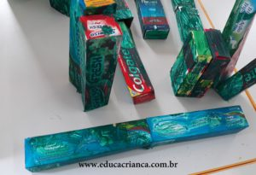

COMO BRINCAR
Conte a lenda da Cuca para a criança e a incentive a reproduzir a lenda brincando com o fantoche produzido.
Ao ir montando o fantoche, pode-se trabalhar contagem ao perguntar quantos dentes couberam na boca da Cuca, assim como questionamentos de onde fica o nariz ou os olhos. Aproveite esse momento de montagem para conversar com a criança, valorizando os seus acertos e elogiando as suas conquistas.
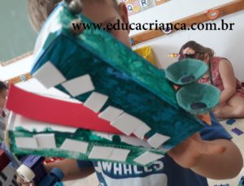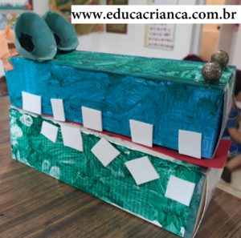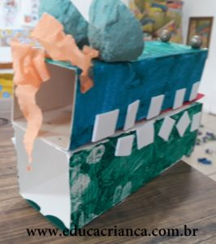

SEXTA-FEIRA 06/08

CONTEÚDO: FOLCLORE

OBJETIVO: Conhecer a cultura popular, conhecer e manipular brinquedos construídos pela criança, trabalhar movimentos como: pegar, largar, lançar, amassar, empurrar, chutar etc.

ATIVIDADE: Confecção de peteca com materiais recicláveis.
MATERIAL: Jornal ou folha de revista e fita adesiva.
DESENVOLVIMENTO: Amassar uma folha de revista ou jornal para fazer uma bola, coloque no centro de outra folha e cubra a bola, deixando as pontas da folha para cima, passe a fita adesiva ao redor para que feche a peteca.

COMO BRINCAR
Quem começa a brincadeira deve segurar a peteca com uma mão e arremessá-la debaixo para cima com a outra mão, lançando aos outros companheiros de jogo. O jogador seguinte arremessa a peteca passando para o outro sem deixar cair.

